Дата проведення уроку 29.04.20
Група: АС-74
Професія: Слюсар з ремонту колісних транспортних засобів
Майстер в/н: Кіяшко О.О.
Вайбер та телеграм 0995684019
е-mail: andrey03323@gmail.com
Урок № 16
Тема програми: Ремонт автомобілів
Тема уроку: Ремонт системи змащення.
Мета уроку:
навчальна: формування умінь та застосовувати одержані знання для
розвитку навчально-виробничих задач при ремонті системи змащення.
виховна: виховати творче відношення до праці і навчання при ремонті системи змащення.
розвиваюча: розвити творчий підхід до роботи як засіб виховання
стійкого професійного інтересу при ремонті системи змащення.
Дидактичне забезпечення уроку: конспект, навчальний елемент, відео урок + силка

Структура уроку:
Повторення пройденого матеріалу 8.00 – 9.30 з теми : «Ремонт системи охолодження( відповідайте письмово та присилайте на viber, телеграм або пошту)

1.Опишіть основні несправності системи охолодження
2. В наслідок чого виникає перегрів двигуна
3.Яким інструментом користуємося для ремонту системи охолодження
4. Охорона праці при ремонті системи охолодження

- Пояснення нового матеріалу 9.30 - 12.00

  - Інструктаж з ОП та БЖД
Слюсар з ремонту колісних транспортних засобів повинен:
- бути уважним, не відволікатися сам і не відволікати інших;
- не допускати на робоче місце осіб, які не мають відношення до роботи; не проводити слюсарні роботи поза робочим місцем без дозволу майстра;
- перед початком слюсарних робіт треба повісити табличку «двигун не вмикати», «працюють люди» та повідомити що ви розпочинаєте працювати
- стежити, щоб руки, взуття та одяг були завжди сухими-це зменшить ймовірність електротравми;
- для захисту очей обов'язково користуватися окулярами або захисними шитками
- стежити, щоб дроти електричних пристроїв були надійно ізольовані і захищені від механічних пошкоджень і високих температур;
- слідкувати щоб промаслені ганчірки були у спеціальному ящику;
- не працювати на несправному обладнанні; про помічені несправності на робочому місці і в обладнанні повідомити майстру і без його вказівки до роботи не приступати;
- обов'язково відключати обладнання при перервах в роботі;
- виконувати тільки ту роботу, яка доручена майстром і по якій дано інструктаж;
- зачистку з’єднань виконувати в окулярах, захисній масці від пилу або распіраторі.
  - Організація робочого місця
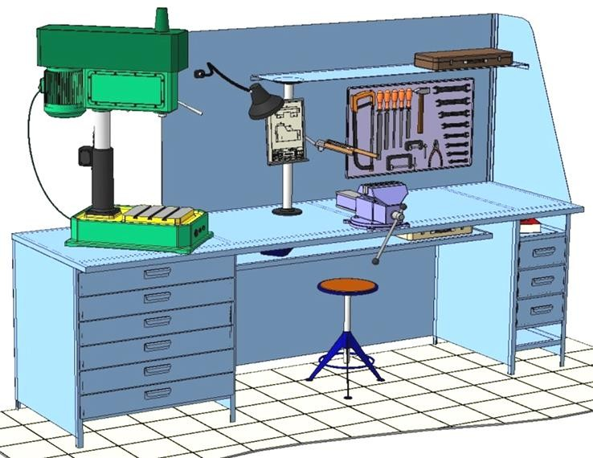
Основним робочим місцем автослюсаря поза постів і ліній технічного обслуговування і ремонту є пост, обладнаний слюсарним верстатом, на якому розбирають і збирають зняті з автомобіля вузли та прилади й виконують слюсарно-підганяльні і інші роботи.
Кришку верстата оббивають тонкої листової (покрівельної) сталлю, що охороняє, його від пошкоджень і полегшує утримання в чистоті.
Приступаючи до роботи, автослюсар повинен підготувати всі необхідні для її виконання інструмент і пристосування і правильно розташувати їх на верстаті

- На столі стоїть передбачити пристосування для:
- безпечної укладання власника в процесі перестановки вироби;
- швидкого доступу до витратних матеріалів;
- розташування інструментів (молотка, напилка, ліхтарика, щітки по металу, ключів тощо);

  - Опис технологічного процесу
- Спочатку підберіть необхідний інструмент.
- Розкладіть інструмент який по ліву руку а який по праву
- Перевірте надійність інструментів.
- Увімкніть допоміжне світло.
- Зафіксуйте автомобіль або агрегат чи вузол.
- В процесі роботи потрібно протирати інструмент від мастила чи відчищати від стружки.
Несправності та ремонт системи мащення
Зовнішніми ознаками несправності системи мащення є зниження або підвищення тиску в системі, а також погіршення якості масла внаслідок забруднення. Зниження тиску в системі можливе в результаті недостатнього рівня масла в картері, його зрідження, витікання через нещільності у з'єднаннях маслопроводів або тріщини, спрацювання деталей масляного насоса, порушення регулювання або заїдання редукційного клапана у відкритому положенні і внаслідок спрацювання підшипників колінчастого і розподільного валів. Низький рівень масла у піддоні картера може бути внаслідок вигоряння і витікання його через нещільності прокладок і сальників колінчастого вала. Рівень масла необхідно перевіряти щодня перед виїздом на лінію, а при тривалих рейсах — на зупинках в дорозі. Перевірку слід провадити не зразу після зупинки двигуна, а через 3—5 хв, щоб масло встигло стекти у піддон. Щоб запобігти зрідженню масла, необхідно використовувати лише ті його сорти, які рекомендуються заводськими інструкціями для даного типу двигунів. Підтікання масла через нещільності у з'єднаннях маслопроводів усувають підтягуванням цих з'єднань. Маслопровід з тріщиною заміняють. Якщо Тріщину виявлено в дорозі, то в місці підтікання розрізають маслопровід полотном ножівки і обидва кінці трубок з'єднують гумовим шлангом, розрахованим на великий тиск. Кінці шланга закріплюють на маслопроводі хомутиками або м'яким дротом. Несправності масляного насоса, редукційного клапана і підшипників усувають у ремонтній майстерні. Підвищення тиску в системі мащення можливе внаслідок застосування масла з підвищеною в'язкістю, заїдання редукційного клапана у закритому положенні і засмічення маслопроводів. Маслопроводи необхідно прочищати під час розбирання двигуна дротом, потім промивати сильним струменем гасу і продувати стисненим повітрям. Під час експлуатації автомобіля можливі випадки, коли зниження або підвищення тиску масла показує несправний покажчик тиску. Для перевірки правильності дії покажчика в один з отворів центральної магістралі, що закривається пробкою з різьбою, вкручують штуцер контрольного покажчика тиску масла.
Причини Спосіб ремонту Великий тиск мастила 1). Густе мастило Замінити мастило. 2). Несправний редукційний клапан тиску мастила Підключити контрольний манометр до масляної системи та впевнитися, що є дефект. Зняти насос усунути несправність. 3). Забиті канали системи мащення Промити двигун промивочним мастилом. 4). Несправний датчик чи покажчик тиску мастила Перевірити, а в разі потреби замінити несправні прибори. Велика втрата мастила 1). Підтікання мастила через ущільнення Виявити візуально, затягнути кріплення або замінити прокладки. 2). Спрацювання поршневих кілець Замінити поршневі кільця. 3). Забруднення системи вентиляції картера Систему потрібно розібрати та промити. 4). Збільшений зазор юбок поршнів й поршневих канавок Потрібно замінити поршні. 5). Збільшення виробки циліндрів двигуна Ремонт необхідно виконувати розточуванням. 6). Збільшення виробки стержнів клапанів або їх направляючих Розібрати головку циліндрів й замінити зношені деталі. 7). Поломка масловідбивних ковпачків Потрібно замінити масловідбивні ковпаки. Низький тиск мастила 1). Підтікання мастила Підтікання виникає в місцях де є тріщини, в з’єднаннях. 2). Спрацювання масляного насоса й підшипників колінчастого й розподільчого валів Несправність редукційного клапана усувають за допомогою підбора жорсткості пружини. 3). Малий рівень мастила в піддоні картера Є наслідком її вигорання або витікання. 4). Недостатня в’язкість мастила Замінити мастило на інше. 5). Заїдання редукційного клапана у відкритому положенні Промити або замінити.
Матеріали та інструмент
Для ремонту системи, необхідно мати: Ключі Викрутки Шестигранники Штангенциркуль Мікрометр. Для заміни масляного фільтра необхідно мати спеціальний ключ. Якщо немає такого ключа, а фільтр не вдається відкрутити руками, потрібно пробити корпус фільтра викруткою та скористатися нею як важелем. Набори щупів Лінійку слюсарну Манометр
Правила техніки безпеки
Перед початком роботи необхідно від’єднати провід клеми від акумуляторної батареї, зняти мастило з картера двигуна. Робочі місця по ремонті та технічному обслуговуванню систем мащення автомобілів, а також їхніх агрегатів і вузлів повинні бути обладнані стендами, верстатами, столами, надійними підставками (козлами), стелажами, пресами, знімачами, домкратами, підйомно-транспортними пристроями і необхідними пристосуваннями й інструментом. Дозволяється користуватися тільки цілком справними пристосуваннями й інструментами. Важкі деталі машин знімати або ставити на автомобіль тільки за допомогою вантажопідйомних пристроїв. Категорично забороняється знаходитися під піднятим вантажем. Обтиральний матеріал зберігати тільки в металевих шухлядах. Категорично забороняється курити, запалювати сірники, застосовувати відкритий вогонь у місцях роботи з паливною апаратурою. Розбирання і зборку робити в послідовності й обсязі, зазначеним у технологічній карті. Порушення цього правила може привести до несподіваного зриву важких частин з підставок. Пожежна безпека. Пожежі на авто підприємствах можуть виникнути з таких причин: порушення правил використання відкритого вогню, електричної енергії; виконання зварювальних робіт у приміщеннях і на територіях, захаращених пальними матеріалами; використання не підготовленої техніки в пожежонебезпечних місцях; експлуатація несправних систем опалення, електродвигунів, електронагрівальних приладів; порушення норм зберігання пожежонебезпечних несумісних матеріалів, вибухонебезпечних речовин. Кожне автопідприємство повинне мати первинні засоби пожежогасіння, до яких належать: внутрішні крани з пожежними рукавами й стволами; вогнегасники пінні, вуглекислотні, порошкові; ящики й бочки з піском, водою; покривала азбестові, повстяно-азбестові, брезентові; • ручний пожежний інструмент (гаки, ломи, сокири, пожежні відра тощо). Усі проходи, проїзди й територію не можна захаращувати. Кількість автомобілів на стоянці має не перевищувати допустимої. Список використано

МІНІСТЕРСТВО ОСВІТИ І НАУКИ УКРАЇНИ
ДЕРЖАВНИЙ НАВЧАЛЬНИЙ ЗАКЛАД
«РЕГІОНАЛЬНИЙ ЦЕНТР ПРОФЕСІЙНОЇ ОСВІТИ ІННОВАЦІЙНИХ ТЕХНОЛОГІЇ БУДІВНИЦТВА ТА ПРОМИСЛОВОСТІ»

НАВЧАЛЬНИЙ ЕЛЕМЕНТ

Назва: «Ремонт системи змащення»

Професія «Слюсар з ремонту колісних транспортних засобів»

Професійна кваліфікація Слюсар з ремонту колісних транспортних засобів 4-го розряду

Навчальний елемент | Код | Стор.
Назва: Ремонт системи змащення.  Професія: «Слюсар з ремонту колісних транспортних засобів» | 7231 | 1

МЕТА
Вивчивши даний елемент, ви зможете:
- Виконувати ремонт системи змащення.
- Виконувати організацію ремонту системи змащення.

МАТЕРІАЛЬНО-ТЕХНІЧНЕ ЗАБЕЗБЕЧЕННЯ
Назва | Кількість
Засоби індивідуального захисту (спеціальний одяг) | 15
Набір ключів ріжкових | 15
Набір трещітка, вороток, з насадками | 15
Набір шестигранних ключів | 15

Зв’язні модульні елементи:
Організація робочого місця
Підготовчі та заключні роботи
Ремонт системи змащення.

Навчальний елемент | Код | Стор.
Назва: Ремонт системи змащення.  Професія: «Слюсар з ремонту колісних транспортних засобів» | 7231 | 2

- Організація робочого місця

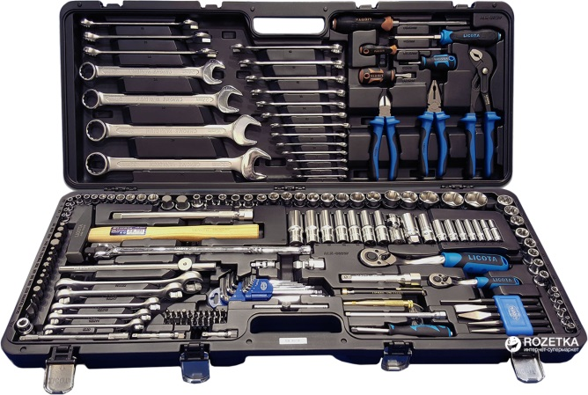

- Одягнути засоби індивідуального захисту
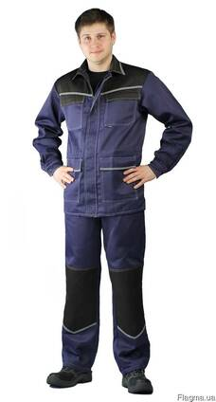

Навчальний елемент | Код | Стор.
Назва: Ремонт системи змащення.  Професія: «Слюсар з ремонту колісних транспортних засобів» | 7231 | 3

- Зніміть брудозахистний шиток
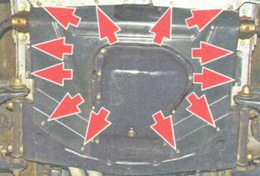

- Злити мастило
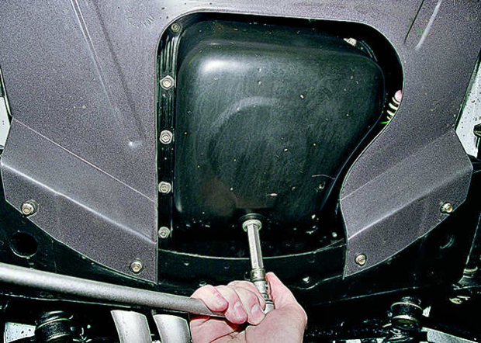

Навчальний елемент | Код | Стор.
Назва: Ремонт системи змащення.  Професія: «Слюсар з ремонту колісних транспортних засобів» | 7231 | 4

- Замінити масляний насос
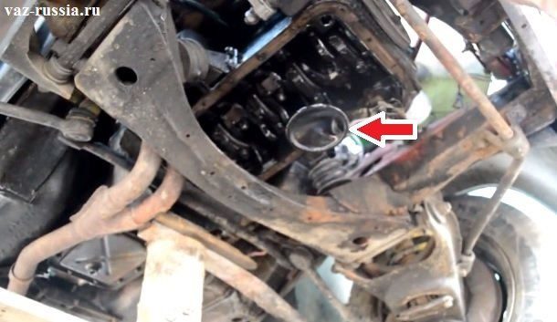

ТЕСТ ДОСЯГНЕНЬ
Зміст тесту, практичних занять | Відповіді учнів | Відмітка майстра в/н
 |  | знає, уміє | не знає, не вміє
Яким інструментом користуються для відкручення пробки картеру двигуна?
а) шестигранний ключ на 10мм
б) Викрутка хрестова
в) Ріжковий ключ на 12мм
Чи потрібно знімати двигун коли потрібно замінити масляний насос?
а) Так
б) Ні

БЕЗПЕКА ПРАЦІ ПРИ РЕМОНТІ СИСТЕМИ ЗМАЩЕННЯ
До початку робіт необхідно:
- Отримати інструктаж про безпечні умови праці і прийоми виконання виробничого завдання
- Передивитись робоче місце і перевірити правильність розташування налагодженість інструментів, інвентарю, приладів,
- Одягти спецодяг
При ремонті системи змащення :
- Перевірити наявність та справність всього інструменту
- Під час роботи:
А) підібрати засоби індивідуального захисту, що відповідають характер виконуваної роботи і перевірити їх на відповідність вимогам;
Б) перевірити робоче місце і підходи до нього на відповідність вимоги безпеки праці;
В) підібрати технологічну оснастку, інструмент, устаткування, необхідні при виконанні робіт, перевірити їх на відповідність вимогам безпеки праці
Слюсар з ремонту колісних транспортних засобів не повинен приступати до виконання роботи за таких порушень вимог охорони праці:
А) Недостатньо освітлення робочих місць;
Б) Використання в зоні роботи світильників напругою 50 В;
В) Несправності засобів захисту працюючих, інструменти чи обладнання, зазначених в інструкціях виробників, за яких не допускається;
Г) Несвоєчасне проведення чергових випробувань або закінчення терміну експлуатації засобів захисту працюючих, встановленого заводом-виробником
- По завершенню робіт:
- Прибрати зі стіни інструмент, привести у порядок робоче місце і проходи
- Повідомити майстра про всі неполадки, що виникли під час роботи.

Відеоролик за посиланням
- https://www.youtube.com/watch?v=QpeOrtiPK2A
- https://www.youtube.com/watch?v=T-F30i-eyxw
- https://www.youtube.com/watch?v=7CF6NZWA2YY
- Закріплення нового материалу 12.00-13.30

1.Опишіть основні несправності системи змащення
________________________________________________________________________________________________________________________________________________________________________________________________________________________________________________________________________
2. В наслідок чого виходить з ладу масляний насос
________________________________________________________________________________________________________________________________________________________________________________________________________________________________________________________________________
3.Яким інструментом користуємося для ремонту системи змащення
__________________________________________________________________________________________________________________________________________________________________________________________________________________________________________________________________________________________________________________________________________
4. Охорона праці при ремонті системи змащення
________________________________________________________________________________________________________________________________________________________________________________________________________________________________________________________________________
1.4 Домашнє завдання: Законспектуйте конспект

Відповіді надсилати 29.04.20 року з 12.00 -13.30 :
на Viber або Телеграм 0995684019
е-mail: andrey03323@gmail.com

Майстер виробничого навчання: О.О.Кіяшко

